ESCUELA PRIMARIA “IGNACIO ZARAGOZA”
10DPR0791E ZONA ESCOLAR: 081
E S T R A T E G I A
Nombre de la estrategia: |  | El diccionario de emociones |  | Fecha de  Aplicación | Mes de Febrero
Objetivo: | Reconocer las distintas emociones que podemos llegar a sentir.
Actividades |  |  | Recursos |  |  | Programación Aprende en Casa (Educación Socioemocional)
En familia dialoguen cuales son las emociones que conocen o cuales son las que has experimentado durante está pandemia.  Después elijan varias fotografías de las revistas con personas o personajes expresando una emoción.  Los niños deben identificar la emoción y clasificar las imágenes.  Pegar las fotografías en una cartulina y escribe el nombre de la emoción que representan.  Al ir clasificando las imágenes hablen de esa emoción en concreto: cómo se manifiesta físicamente en nuestro cuerpo, qué cosas nos producen dicha emoción, que pensamientos nos provoca, que podemos hacer al sentirla, etc…  Ejemplo:  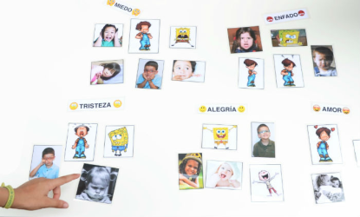 |  |  | Celular  Pegamento /cinta  Fotografías o imágenes.  Revistas  Cartulina |  |  | Utilizar de acuerdo al grado, puedes consultar la programación en:  https://materialeducativo.org/
Observaciones o adecuaciones: Para los más pequeños se puede empezar con un par o tres de emociones básicas (alegría, tristeza, enfado, miedo, amor o asco) e ir ampliando progresivamente a otras emociones más complejas.

